Понятие о причастном обороте

Цели и задачи
• образовательная – сформировать понятие о причастном обороте и его синтаксическом синониме – предложении с союзным словом «который;
• развивающая- сформировать умения устанавливать связь причастия с определяемым и зависимым словом; правильно определять границы причастного оборота; заменять конструкции со словом «который» причастным оборотом
развивать навыки самостоятельной работы с дополнительной литературой.
• воспитательная – воспитание культуры поведения, уважения к чужому труду, умения слушать и быть услышанным.

Тип урока: Урок изучения нового материала
Оборудование: презентация, выполненная в программе PowerPoint; индивидуальные карточки
Учебник:
Ход урока:
1.Организационный момент
Слайд 1

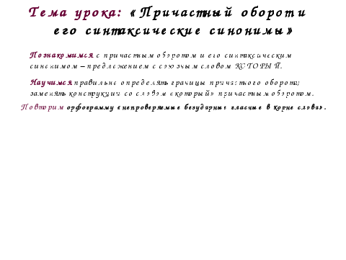

. Мотивационная беседа
Учитель:
-Сегодня мы находимся в Центре исследования современного русского языка! Наш отдел работает по проблеме «Причастие». И вам, как юным исследователям, предстоит совершить некоторые открытия в этой области.
- Ребята, сегодня вы узнаете удивительную историю о жителях одного лингвистического городка. Мы посмотрим, как образуются причастия и причастные обороты, откроем для себя происхождение некоторых слов, попытаемся выступить в роли корректора и обнаружить ошибки в употреблении причастных оборотов

3. Актуализация знаний
Слайд 2
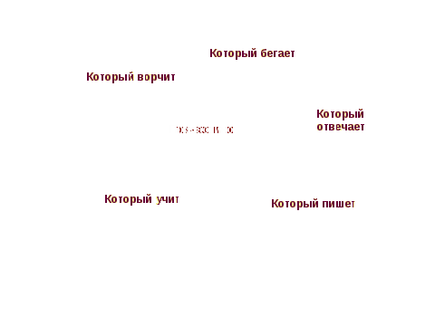

Учитель: В одном небольшом лингвистическом городке Причастино, который вы вряд ли найдете на карте, жили обыкновенные жители. Они совершали различные действия: ходили , бегали, строили, учились. Но делали они все это невесело, потому что у жителей не было имен. И каждого называли просто «который» или «которая»: учитель-«который учит»; писатель- «который пишет»; ученик – «который отвечает».
Из-за этого в городе нередко происходила путаница. И тогда мудрый мэр издал указ: «Каждый горожанин получит новое имя. Тот, который пишет, - Пишущий; тот, который читает, - Читающий; тот, который рисует,- Рисующий»

4.Работа по образованию причастий
Слайд 3

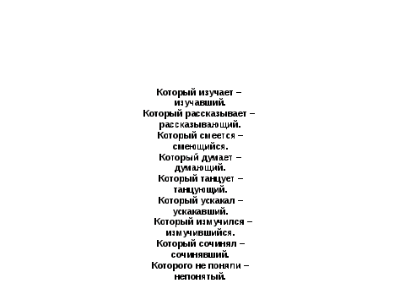
Учитель: Этот указ, ребята, сохранился до наших дней. Но, к сожалению, некоторые его фрагменты стерлись от старости. Давайте мы сейчас попробуем их восстановить. Какие же имена получили жители этого города?
Который изучает- изучающий.
Который рассказывает – рассказывающий.
Который смеется – смеющийся.
Который думает – думающий.
Который танцует – танцующий.
Который ускакал – ускакавший.
Который измучился – измучившийся.
Который сочинял - сочинявший
Которого не поняли – непонятый.
Которого не узнали - неузнанный
Дети записывают «имена жителей» в тетрадях
Учитель: Обратите внимание, что мэр города очень демократичен, поэтому он сделал оговорку в своем указе: каждый житель сам решает, кто он: «который верил» или «веривший»; «который знает» или «знающий»
Запись на доске:
- малыш, который улыбается
- вулкан, который действует
- костер, который горит
Задание:
А. трансформируйте данные фразы так, чтобы в них появились причастия.
- малыш, который улыбается - малыш улыбающийся
- вулкан, который действует - вулкан действующий
- костер, который горит - костёр горящий
(ученики выходят, записывают получившиеся словосочетания, указывают главное и зависимое слово, задают вопрос)
- Как изменились данные фразы?
- Что такое причастие?
Б. Распространите данные причастия.
- малыш улыбающийся (кому?)…
- вулкан действующий (где?)…
- костёр горящий (как?)…
В. Сравните словосочетания из 1-го и 2-го столбиков (обучающиеся самостоятельно выводят определение причастного оборота).
- Ваше открытие верно. Цель нашего исследования – изучить причастный оборот. .
- Какова же тема? (ученики формулируют тему и записывают в тетрадь).
III. Работа по теме урока.
1. Работа с учебником.
- Юные исследователи! Сравните ваши выводы с записями в учебнике (стр.173).
- Занесите в справочник определение причастного оборота в виде схемы (1 ученик работает у доски). Самопроверка.
2. Найдите «лишнее выражение». Обоснуйте.
Запись на доске:
А. дремлющий на скамейке
Б. спокойно дремлющий
В. дремлющий старик
Г. тихо дремлющий
(Ученики делают вывод о том, что данное выражение состоит из определяемого слова и причастия, остальные словосочетания являются причастными оборотами.)
3. Создание проблемной ситуации. Анализ предложений.
- Уважаемые исследователи! К нам обратились с просьбой – изучить строение данных предложений. Сделать выводы.
Запись на доске:
В воротах вьюга вяжет сеть из густо падающих хлопьев.
Один за другим к костру, медленно угасающему в ночи, подходили кони.
(У доски работают 2 ученика: выделяют определяемое слово, причастный оборот, задают вопросы).
- Сравните два предложения. Почему в одном предложении стоят знаки препинания, а в другом они отсутствуют? Выводы записывают в тетради - справочники.
(Учитель в это время рисует схемы предложений).
- Сравним ваши предположения с материалом параграфа на стр. 173-174
IV. Закрепление материала. Творческая работа.
1. Работа с карточками по вариантам. Задания дифференцированы.
- Наши открытия, уважаемые исследователи, необходимо проверить и закрепить на практике.
Тест. I вариант
1. Укажите предложение с причастным оборотом:
а) Внезапно раздался топот скачущей лошади.
б) Чуть шелестят листья берез, едва колеблемые ветром.
2. Укажите предложение, в котором причастный оборот выделен неправильно:
а) Цветы, отягощенные, росой стоят неподвижно.
б) Старик, видевший всё своими глазами, не мог говорить без слёз.
Составьте:
С данными причастными оборотами 1-2 предложения.
• «застывший от мороза»;
• «искрящийся на солнце»;
• «дующий в лицо».
или 1-2 предложения с причастным оборотом на тему «Зимний лес».
Ответы:
1 2
б а
Тест. II вариант
1.Укажите предложение с причастным оборотом:
а) В шорохе, окружавшем нас, я услышал голос с берега.
б) Мы решили направиться к протекающей реке.
2. В каком предложении причастный оборот выделен правильно:
а) Разговор, начавшийся во время ужина, постепенно прекратился.
б) Дующий с большой силой, ветер мешал идти.
Составьте:
С данными причастными оборотами 1-2 предложения.
• «застывший от мороза»;
• «искрящийся на солнце»;
• «дующий в лицо».
или 1-2 предложения с причастным оборотом на тему «Зимний лес».
Ответы:
1 2
а а
(Ответы записаны на доске, после выполнения работы ученики в парах проверяют тесты, несколько человек могут зачитать получившиеся предложения). Работы обязательно оцениваются.

5. Тренировочные упражнения
Цель: научить заменять сложные предложения простыми предложениями, осложненными причастным оборотом.
Слайд 4-7

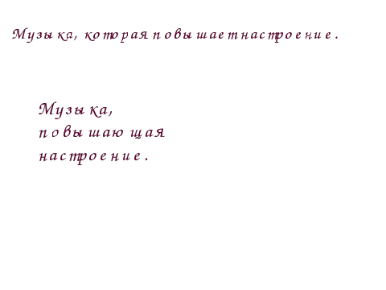
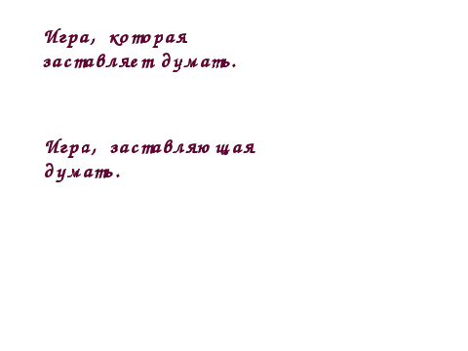
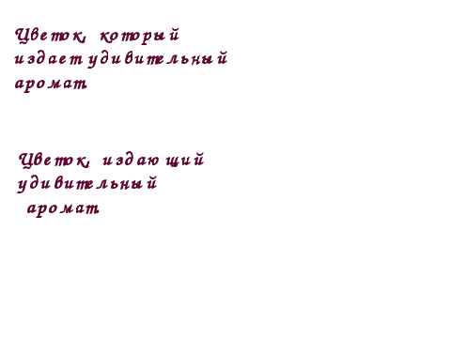
Учитель: Обрадовались жители этого города и решили в знак благодарности преподнести своему мэру подарки. Давайте посмотрим, что же они подарили, а заодно выполним упражнение.

Задание: заменить предложение с союзным словом «который» синтаксическим синонимом, то есть причастным оборотом.
Задание с объяснением выполняется учеником на доске.

Предложения
Книга, которая рассказывает о происхождении слов.
Музыка, которая повышает настроение.
Игра, которая заставляет думать.
Цветок, который издает удивительный аромат.

Учитель: А какие вы, ребята, подарки хотели бы подарить своим друзьям? Запишите свои предложения и выполните аналогичное задание.

Задание выполняется учеником в тетради. При проверке особое внимание обращается на границы причастного оборота, постановку знаков препинания.

Физкульминутка (гимнастика для глаз)
1.Крепко зажмурьте глаза на 3-5 секунд. А затем откройте на 3-5 секунд. Повторить 6-8 раз. Упражнение укрепляет мышцы век, улучшает уровообращение.
2. Поставьте большой палец руки на расстоянии 25-30 см от глаз, смотрите двумя глазами на конец пальца 3-5 секунд, затем снова смотрите двумя глазами. закройте другой глаз.
Повторить 10 раз. Укрепляет мышцы глаз.
3. Тремя пальцами каждой руки слегка нажмите на верхнее веко, через 1-2 секунды уберите пальцы с век. Повторить 3-4 раза. Улучшает циркуляцию внутриглазной жидкости.
4.Положите кончики пальцев на виски, слегка сжав их 10 раз быстро и легко
моргните. Закройте глаза и отдохните, сделав 2-3 глубоких вдоха. Повторить 3 раза. Снимает усталость глаз.

6. Выполнение разноуровневых заданий. Работа с индивидуальными карточками

Учитель: Ребята, а сейчас мы с вами поиграем в игру, которая тоже заставляет думать. Но сначала ответьте на вопросы: какие вы читали книги, рассказывающие о происхождении слов; как называется наука, изучающая происхождение слов?

Карточка №1 (1 уровень сложности)

Человек, отзывающийся на чужие нужды, готовый помочь

Человек, испытывающий чувство признательности за оказанное добро

Человек. относящийся с интересом к кому-либо, чему-либо

Человек, выражающий внимание

Человек, восприимчивый к впечатлениям

Слова для справок: неравнодушный, благодарный, отзывчивый. внимательный, чуткий

Карточка №2 (2 уровень сложности)
Учащиеся не пользуются словами для справок

Человек, отзывающийся на чужие нужды, готовый помочь

Человек, испытывающий чувство признательности за оказанное добро

Человек, относящийся с интересом к кому-либо, чему-либо

Человек, выражающий внимание

Человек, восприимчивый к впечатлениям

Ключ к карточкам:

Человек, отзывающийся на чужие нужды, готовый помочь
Отзывчивый
Человек, испытывающий чувство признательности за оказанное добро
Благодарный
Человек, относящийся с интересом к кому-либо, чему-либо
Неравнодушный
Человек, выражающий внимание
Внимательный
Человек, восприимчивый к впечатлениям
Чуткий

Учитель: Молодцы, ребята. А как вы думаете, почему я выбрала именно эти качества человека?
Ученики: Жители города Причастино отличались отзывчивостью и благодарностью, а их мэр был чуткий и внимательный.

7. Работа по развитию речи
Цель: научить видеть и исправлять грамматические ошибки, связанные с неправильным употреблением причастного оборота.

Учитель: Ребята, причастные обороты делают нашу речь более живой и образной. Но, к сожалению, некоторые при употреблении причастных оборотов допускают грамматические ошибки. Вот и сейчас мне в руки случайно попалось объявление, написанное не очень образованным жителем города Причастино. Давайте прочитаем и исправим ошибки.

Слайды 9-10
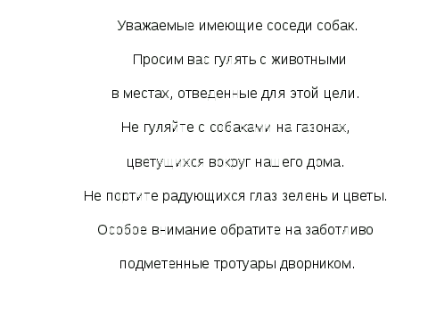

Ключ:

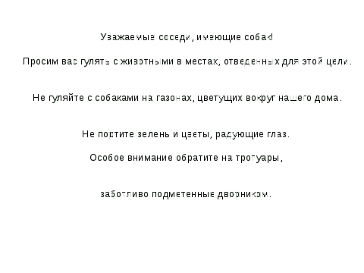

Дополнительное задание: найти и подчеркнуть орфограмму «Непроверяемая безударная гласная в корне слова»

8. Подведение итогов.
Сегодня на уроке мы познакомились с причастным оборотом и узнали. что его можно заменять синтаксическим синонимом - предложением с союзным словом «который».
Мне очень интересно было работать с вами. Всем спасибо за работу.
Оценки за урок .
9.Домашнее задание
Слайд 11

Рефлексия

-Что заинтересовало вас сегодня на уроке более всего?
-Как вы усвоили пройденный материал?
-Какие были трудности?
-Пригодятся ли вам знания, полученные сегодня на уроке?

